Załącznik nr 1 - opis przedmiotu zamówienia (OPZ)
Część 1 | Długopis touch pen – 1500 szt.
 | Opis przedmiotu zamówienia | Długopis metalowy, z mechanizmem twist, błyszczącym klipem. Wyposażony w końcówkę do ekranów dotykowych. Niebieski wkład. Kolor granatowy
 | Wymiary | - 0,7x13,5 cm
 | Materiał | metal
 | Technika znakowania | grawer po jednej stronie długopisu
 | Ilustracja poglądowa | 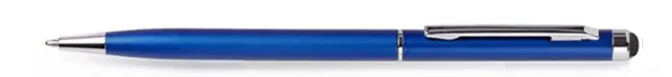
 | Opakowanie jednostkowe | brak
 | Pakowanie całościowe | W karton po 100 szt.  Opakowanie zbiorcze nie może być cięższe niż 10 kg.
 | Wycena | Według wytycznych zawartych w zaproszeniu do składania ofert
Część 2 | Ołówek z makulatury– 1500 szt.
 | Opis przedmiotu zamówienia | Ołówek z makulatury. Papierowy ekologiczny ołówek w rosnącym opakowaniu z nasionami, ołówek wykonany z recyklowanych gazet.
 | Wymiary | - 175x7 mm
 | Materiał | Papier
 | Technika znakowania | nadruk po jednej stronie opakowania
 | Ilustracja poglądowa | 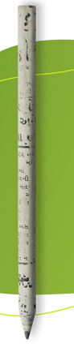
 | Opakowanie jednostkowe | wymiar: 214 mm × 58 mm  opcje papieru: 100% recykling FSC lub ekologiczny kraft  personalizacja: nadruk z twoim LOGO  pojemnik z nasionami umieszczony na awersie
 | Pakowanie całościowe | W kartony po 200 szt.  Opakowanie zbiorcze nie może być cięższe niż 10 kg.
 | Wycena | Według wytycznych zawartych w zaproszeniu do składania ofert
Część 3 | Notatnik 32+4 ekologiczny – 1000szt.
 | Opis przedmiotu zamówienia | Notatnik w oprawie klejonej
 | Format: | 145 x 207 mm
 | Papier | Środek: papier ekologiczny ecco book cream vol. 2.0 70 g/m2  Okładka: papier kraftliner eco gładki brązowy 170 g/2.
 | Druk | Środek 1+1, linie  Okładka 1+0 czarny,
 | Ilustracja poglądowa | 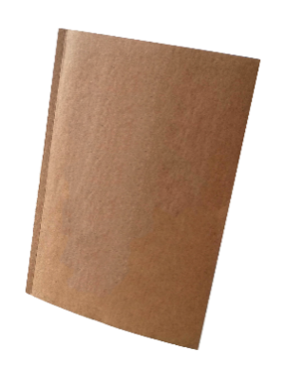
 | Opakowanie jednostkowe | brak
 | Pakowanie całościowe | Opakowanie zbiorcze nie może być cięższe niż 10 kg.
 | Wycena | Według wytycznych zawartych w zaproszeniu do składania ofert
Część 4 | Podkładka z klipsem – 1000szt.
 | Opis przedmiotu zamówienia | Bambusowa podkładka A4 ze srebrnym klipsem.
 | Wymiary | 32.7x22.4x0.4CM
 | Materiał, kolor | Materiał: bambus  Kolor: drewna
 | Kolory i technika zadruku/znakowania | Grawerowanie laserowe, logo PAN w dolnej części podkładki, format: 25x20 mm.
 | Ilustracja poglądowa* | 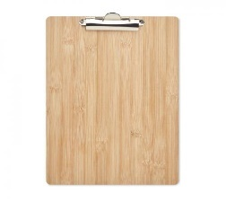
 | Opakowanie jednostkowe | brak
 | Pakowanie całościowe | Opakowania zbiorcze nie mogą być cięższe niż 10 kg.
 | Szacowany nakład | Według wytycznych zawartych w zaproszeniu do składania ofert
 | Wycena | Według wytycznych zawartych w zaproszeniu do składania ofert

Część 5 | Torby papierowe małe – 1000 szt.
 | Opis przedmiotu zamówienia |  | Papierowa torba z nadrukiem
 | Format |  | szerokość x dł. boku x wysokość: 230 x 100 x 230 mm  + zakładka górna 40mm
 | Papier |  | Refit Wool Blue 250 g/m2
 | Rodzaj uchwytu |  | Sznurek bawełniany wiązany na supełki, długość 2x450mm
 | Wzmocnienie |  | Standardowe: dno karton 450g, zakładka górna MP1 900g.
 | Kolory i technika druku |  | Tłoczenie na sucho, logo PAN: format: 78x62 mm
 | Ilustracja poglądowa |  | 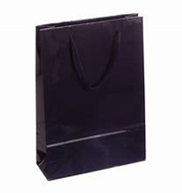
 | Opakowanie jednostkowe |  | brak
 | Pakowanie całościowe |  | Opakowanie zbiorcze nie może być cięższe niż 10 kg.
 | Wycena |  | Według wytycznych zawartych w zaproszeniu do składania ofert
Część 6 |  | Teczki papierowe ekologiczne – 1500szt.
 |  | Opis przedmiotu zamówienia |  | Teczka wykonana wg. indywidualnego wykrojnika
 |  | Format |  | 215+5mm grzbiet + 215 + skrzydełko po złożeniu 215x310mm
 |  | Papier |  | Kraftliner Eco gładki 300g/m2
 |  | Kolory i technika druku |  | Kolory zadruku/znakowania:  1+0 sitodruk, wielkość zadruku 68x52 mm
 |  | Ilustracja poglądowa |  | 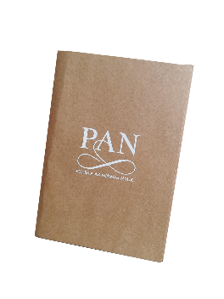
 |  | Opakowanie jednostkowe |  | brak
 |  | Pakowanie całościowe |  | Opakowanie zbiorcze nie może być cięższe niż 10 kg.
 |  | Wycena |  | Według wytycznych zawartych w zaproszeniu do składania ofert
Część 7 |  | Teczki papierowe – 1500szt.
 |  | Opis przedmiotu zamówienia |  | Teczka wykonana wg. indywidualnego wykrojnika
 |  | Format |  | 215+5mm grzbiet + 215 + skrzydełko po złożeniu 215x310mm
 |  | Papier |  | Refit Wool Blue 360 g/m2
 |  | Kolory i technika druku |  | Tłoczenie na sucho, logo PAN: format: 78x62 mm
 |  | Ilustracja poglądowa |  | 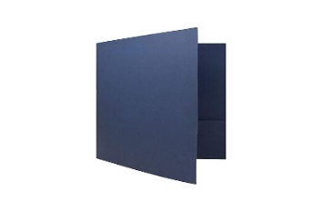
 |  | Opakowanie jednostkowe |  | brak
 |  | Pakowanie całościowe |  | Opakowanie zbiorcze nie może być cięższe niż 10 kg.
 |  | Wycena |  | Według wytycznych zawartych w zaproszeniu do składania ofert
Część 8 |  | Okładka papierowa – 1500szt.
 |  | Opis przedmiotu zamówienia |  | Okładka wykonana wg. indywidualnego wykrojnika
 |  | Format |  | 215 + 215 x 310mm
 |  | Papier |  | Refit Wool Blue 360 g/m2
 |  | Kolory i technika druku |  | Tłoczenie na sucho, logo PAN: format: 78x62 mm
 |  | Ilustracja poglądowa |  | 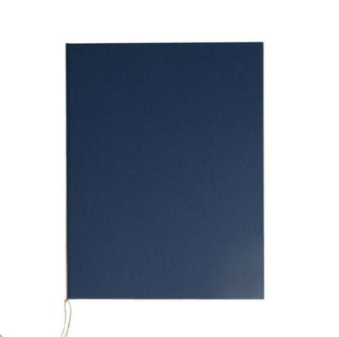
 |  | Opakowanie jednostkowe |  | brak
 |  | Pakowanie całościowe |  | Opakowanie zbiorcze nie może być cięższe niż 10 kg.
 |  | Wycena |  | Według wytycznych zawartych w zaproszeniu do składania ofert

